**Szavanna szimulátor**: egy NxN területen állatok élnek, ragadozók és növényevők. Egy cellában egyszerre csak egy állat áll. Minden állat tud

* mozogni (szomszédos üres cellába)
* szaporodni (adott feltételek mellett új állatka kerül szomszédos üres cellába)
* öregedni (eltelt 1 év, öregségében kimúlik)
* enni (éhen halni ha nem sikerül)

A szavannát kezdetben benépesítik az állatok. Adott paraméterek mellett a ragadozók vadásznak a növényevőkre (megeszik őket), és szaporodnak is. Bizonyos fokú vándorlás (mozgás) figyelhető meg. Kíváncsiak vagyunk rá, adott mennyiségű induló állat és szaporodási paraméterek mellett a szavanna 100 év múlva hogyan fog festeni? Kihalnak az állatok? Vagy mindent ellepnek a növényevők? Esetleg kialakul valamiféle egyensúly?

A szavanna aktuális állapotát ezért vizuálisan is megjelenítjük. Zöld N jelöli a növényevőt, piros R a ragadozókat.

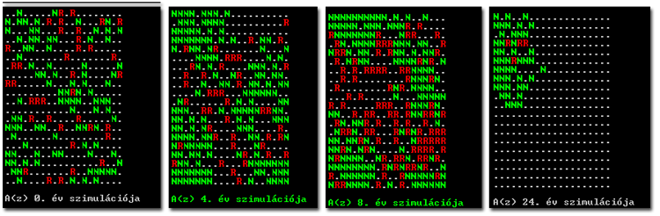

1. ábra: Szavanna szimulátor

Mivel a növényevők és a ragadozók sok mindenben közösek, készítsünk egy közös kiinduló ős osztályt, s amit csak lehet implementáljuk le ebben az Állat osztályban. Lesz ezen felül egy Szavanna osztály is, amely a szimulációs háttér területet adja, és vezérli a működést is.

Állat

* eletkor: egész, az állat hány éves, nem lehet negatív, és nem lehet öregebb 1000 évesnél
* maxeletkor: egész, maximális életkora ennek a példánynak, 1..1000 érték
* ehes: egész, 0..100 érték, 0=nem éhes, egyéb számok azt mutatják hány körön keresztül nem tudott enni (2=2 kör óta éhezik)
* el**e**meg: bool, életben van-e I/N
* szavanna: a terület ahol az állatka éldegél ( a szimulációs terület példány )
* fv öregedés(): eltelt egy év, növeli az életkort, és ha eléri a maxéletkort, akkor elpusztul (saját maga jelzi ezt az esetet)
* fv szaporodik(): egy állatka (ragadozó vagy növényevő) szaporodik, ha
  + "van kedve": pl nem éhes, illetve az előző szaporodás óta eltelt kellő mennyiségű idő, ivarérett, egyéb feltételek, stb
  + "van kivel": van a szomszédos 1 sugarú környezetében másik fajtabéli állat
  + "van hova": van az 1 sugarú környezetében szabad cella, ahova az újszülött kerül
  + ha minden feltétel teljesül, akkor egy új példányt hoz létre, induláskor 0 éves, az új példányt elhelyezi maga mellé
* fv eszik(): az állat eszik ha tud (ragadozó akkor tud, ha van a közelében zsákmányállat), különben éhezni kezd, és ha elér egy limitet, akkor éhen hal (az állat maga jelzi ezt az esetet)
* fv mozog(): ha van a közelében szabad cella, akkor ezekből random választ egyet, és átmozdul oda, vándorol.

**Ragadozó**  minden 3. évben szaporodik, és csak ha nem éhes (éhség 0)

* 9-12 évig él (random)
* 1 évet bír ki evés nélkül, ha az éhség eléri a 2-t, akkor éhen hal

**Növényevő**

* minden 2. évben szaporodik
* mindig tud enni (fű van elég)
* 11-14 évig él

**Szavanna**

* tartalmaz egy mátrixot a celláknak, kezdetben minden cella üres (null)
* konstruktor a terület méretével
* fv megkeres( allat ): visszatér az állat x,y koordinátájával ha az megtalálható a mátrixban, különben null
* fv elpusztult( allat ): törli az állatot a mátrixból (cellája üres lesz)
* fv mozgat( allat, ujCella) ): az adott állatot áthelyezi az adott x,y koordinátára
* fv kornyezoAllatok( allat ): az adott állat körül (1 sugarú környezet) szereplő egyéb állatok listája
* fv uresCellak( allat ): az adott állat körül (1 sugarú környezet) szereplő üres cellák (x,y koordináta pár) listája
* fv elhelyez( allat, cella ): az adott állatot az adott cellába (x,y koordináta) elhelyezi ha lehetséges
* fv kiiras(): kirajzolja a mátrix aktuális állapotát
* fv egyEvTeljenEl(): a szimuláció vezérlése
  + választ egy random állatot, utasítja hogy (oregedjen, egyen, szaporodjon, mozogjon)
  + minden állatot sorra kerít, kivéve az ebben a ciklusban született új példányokat
  + semelyik állat nem marad ki, semelyik nem kerül sorra kétszer, az állatok közül véletlenszerűen választ

**Főprogram**:

* pédányosít egy 20x20 szavannát
* elhelyez rajta 180 db állatot, 65% eséllyel növényevőt, maradék ragadozó
* 100 év szimulációt hajt végre, minden év végén kimerevíti az állapotot